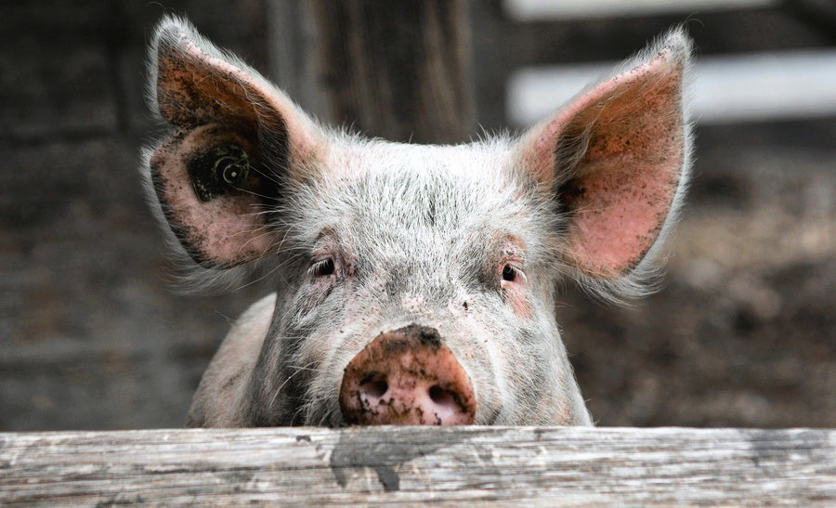
Памятка АЧС!
АЧС — высоко заразная инфекционная болезнь домашних свиней и диких кабанов. Возбудитель АЧС — вирус, который очень устойчив во внешней среде и способен сохранятся до 100 и более дней в почве, навозе или охлажденном мясе, 300 дней — в ветчине и солонине. В замороженном мясе вирус остается жизнеспособным 15 лет. На досках, кирпиче и других материалах вирус может сохраняться до 180 дней.
Для того, что не допустить заноса особо опасного инфекционного заболевания животных в нашу область, настоятельно рекомендуем соблюдать основные меры профилактики владельцам свиней:
1. Не допускать скармливания травы, скошенной в местах обитания диких кабанов (лес, поймы рек, луга, овраги и т.д.).
2. Не использовать для поения животных воду из водоемов (ручьев, рек и т.д.) протекающих через лесные массивы, в которых обитают дикие кабаны.
3. Содержать свиней в закрытых помещениях или надежно огороженных, изолированных местах, не допускать свободного выгула свиней, контакта их с другими животными (кошки, собаки, КРС, МРС – которые могут являться механическими переносчиками вируса АЧС).
Не допускать в животноводческие подворья посторонних лиц.
Для ухода за свиньями использовать отдельную одежду и инвентарь.
4. Не допускать скармливания свиньям непрошедших термическую обработку пищевых отходов.
5. Не скрывать случаи падежа и заболевания (необычного поведения) свиней. Необходимо немедленно обратиться в ветеринарную службу.
6. Не приобретать поросят (свиней) без ветеринарных справок (свидетельств). Не ввозить (вывозить) свиней, мясо и продукцию свиноводства без разрешения ветеринарной службы.
7. Немедленно регистрировать свинопоголовье в ветеринарной службе.
ПОМНИТЕ!
Только строгое выполнение Вами указанных ПРАВИЛ позволит избежать заноса АЧС, на Ваши подворья и сохранить свиней в Вашем населенном пункте!
Телефоны ОГУ«ЕршовскаярайСББЖ»:
8 (845-64) 5-39-18; 5-39-19, 5-39-20.

